BỘ GIÁO DỤC VÀ ĐÀO TẠO
TRƯỜNG ĐẠI HỌC DUY TÂN


Tên đề tài:
XÂY DỰNG HỆ THỐNG ĐẶT VÉ THÔNG MINH
TỪ DỮ LIỆU CHUYẾN BAY

TÓM TẮT BÁO CÁO

THÀNH VIÊN NHÓM
1. Lê Trường Luật
2. Hoàng Việt Nhật
3. Trần Xuân Hòa
4. Ngô Mậu Hoàng
5. Nguyễn Văn Minh Đức

GVHD:Ths.Lưu Văn Hiền

Đà Nẵng, Tháng 5 Năm 2024
MỤC LỤC

LỜI CẢM ƠN 4
1. PHẦN MỞ ĐẦU 5
1.1. Lý do chọn đề tài 5
1.2. Mục tiêu dự kiến 5
1.3. Hạng mục 5
1.4. Ý nghĩa khoa học và thực tiễn 7
2. TỔNG QUAN VỀ HỆ THỐNG 7
2.1. Giới thiệu 7
2.2 Mô tả tổng quan hệ thống 8
2.2.1. Sơ đồ phân cấp chức năng hệ thống 8
2.2.2. Bảng chức năng và độ ưu tiên 8
3. USER INTERFACE DESIGN 9
3.1. Giao diện Đăng ký 9
3.1.1. Bảng mẫu 9
3.1.2.Đặc tả 10
3.2. Giao diện Đăng nhập 10
3.2.1. Bảng mẫu 10
3.2.2. Đặc tả 11
3.3.Giao diện Đổi mật khẩu 11
3.3.1.Bảng mẫu 11
3.3.2.Đặc tả 11
3.4.Giao diện Quên mật khẩu 12
3.4.1.Bảng mẫu 12
3.4.2.Đặc tả 12
3.5.Giao diện trang chủ 13
3.5.1.Bảng mẫu 13
3.5.2.Đặc tả 14
3.6.Giao diện tìm kiếm vé 15
3.6.1.Bảng mẫu 15
3.6.2.Đặc tả 15
3.7.Giao diện Đặt vé 16
3.7.1.Bảng mẫu 16
3.7.2.Đặc tả 16
3.8.Giao diện chatbot tư vấn AI 18
3.8.1.Bảng mẫu 18
3.8.2.Đặc tả 18
3.9.Giao diện thanh toán 19
3.9.1.Bảng mẫu 19
3.9.2.Đặc tả 19
3.10.Giao diện Hồ sơ người dùng 20
3.10.1.Bảng mẫu 20
3.10.2.Đặc tả 20
3.11.Giao diện Admin – đăng nhập 21
3.11.1.Bảng mẫu 21
3.11.2.Đặc tả 21
3.12.Giao diện Admin – Dashboard 22
3.12.1.Bảng mẫu 22
3.12.2.Đặc tả 22
3.13.Giao diện Admin – Quản lý người dùng 23
3.13.1.Bảng mẫu 23
3.12.2.Đặc tả 24
3.14.Giao diện Admin – Quản lý dữ liệu 25
3.14.1.Bảng mẫu 25
3.14.2.Đặc tả 25
3.15.Giao diện Admin – Quản lý đặt vé 26
3.15.1.Bảng mẫu 26
3.15.2.Đặc tả giao diện 26
3.16.Giao diện Admin – Thông báo 27
3.16.1.Bảng mẫu 27
3.16.2.Đặc tả 27
4. CƠ SỞ DỮ LIỆU 28
5. DEMO CHƯƠNG TRÌNH 29
5.1. Định hướng giải quyết bài toán 29
5.2. Hoàn thiện ứng dụng 30
5.2.1. Giao diện và chức năng 30
5.2.2. Giao diện thanh toán 31
5.2.3. Giao diện thống kê 32
KẾT LUẬN 34

LỜI CẢM ƠN
Điều đầu tiên, cá nhân mỗi sinh viên nói riêng và tập thể nhóm em nói chung, xin chân thành cảm ơn Thầy/Cô khoa Công Nghệ Thông Tin trường đại học Khoa học máy tính SCS - Duy Tân đã đúc kết các kiến thức bài giảng, tận tình giảng dạy, luôn tạo điều kiện tốt và thúc đẩy sự rèn luyện trong những khóa học, năm học vừa qua.
Đặc biệt, nhóm em xin chân thành cảm ơn Cô/Giảng viên hướng dẫn: ThS. Lưu Văn Hiền là người hướng dẫn trực tiếp, hỗ trợ tạo điều kiện cho nhóm trong suốt quá trình thực hiện đề tài.
Mặc dù đã hết sức cố gắng song kiến thức và kinh nghiệm thực tế còn hạn chế nên đề tài của nhóm không thể tránh khỏi những thiếu sót. Rất mong nhận được sự cảm thông, đóng góp ý kiến của quý Thầy/Cô để nhóm từng bước khắc phục sự hạn chế của bản thân mỗi thành viên và hoàn thiện chương trình ngày càng chỉnh chu, đặc sắc hơn.
Một lần nữa, nhóm em xin chân thành cảm ơn!

- PHẦN MỞ ĐẦU
  - Lý do chọn đề tài
Trong bối cảnh ngành hàng không ngày càng phát triển và nhu cầu đi lại bằng đường hàng không của người dân tăng cao, việc tìm kiếm và đặt vé máy bay một cách nhanh chóng, chính xác và tối ưu chi phí là yêu cầu thiết yếu. Tuy nhiên, hầu hết các hệ thống đặt vé hiện nay còn thiếu tính thông minh, chưa tận dụng hiệu quả dữ liệu lịch sử để đưa ra gợi ý thời điểm đặt vé tốt nhất, trong khi giá vé máy bay thường biến động liên tục.
Bên cạnh đó, người dùng cũng gặp khó khăn khi phải tra cứu thông tin từ nhiều nguồn, thiếu công cụ hỗ trợ ra quyết định tối ưu và còn lo ngại về tính bảo mật khi thanh toán trực tuyến.
Xuất phát từ thực tế đó, nhóm quyết định thực hiện đề tài “Xây dựng hệ thống đặt vé thông minh từ dữ liệu chuyến bay” với mục tiêu cung cấp một nền tảng đặt vé tích hợp công nghệ AI để phân tích và dự đoán giá vé, giúp người dùng đặt vé đúng thời điểm với chi phí hợp lý nhất. Hệ thống đồng thời hỗ trợ thanh toán an toàn, theo dõi trạng thái chuyến bay và quản lý dữ liệu một cách hiệu quả.
Việc triển khai đề tài không chỉ giải quyết các hạn chế hiện tại trong hoạt động đặt vé trực tuyến, mà còn góp phần thúc đẩy ứng dụng trí tuệ nhân tạo vào thực tiễn, tạo ra công cụ hữu ích cho cá nhân, đại lý và hãng hàng không trong thời đại số hóa.
  - Mục tiêu dự kiến
Xây dựng một nền tảng trực tuyến cho phép người dùng:
- Tìm kiếm và so sánh chuyến bay một cách nhanh chóng, chính xác, tiện lợi.
- Dự đoán thời điểm đặt vé tối ưu dựa vào dữ liệu lịch sử và thời gian thực bằng thuật toán Machine Learning.
- Đặt vé và thanh toán trực tuyến qua thẻ ngân hàng, ví điện tử hoặc mã QR.
- Theo dõi trạng thái chuyến bay và quản lý lịch trình.
- Quản trị viên có thể quản lý hệ thống, theo dõi doanh thu, xu hướng đặt vé và phân tích dữ liệu

  - Hạng mục
Dự án “Xây dựng hệ thống đặt vé thông minh từ dữ liệu chuyến bay” được chia thành nhiều hạng mục cụ thể, nhằm đảm bảo tiến độ phát triển rõ ràng, dễ quản lý và có thể mở rộng trong tương lai. Các hạng mục này không chỉ tập trung vào chức năng dành cho người dùng cuối, mà còn bao gồm công cụ hỗ trợ vận hành hệ thống và quản trị dữ liệu.
Các hạng mục chính bao gồm:
- Hạng mục dành cho người dùng:
  - Đăng ký, đăng nhập, quên mật khẩu.
  - Tìm kiếm chuyến bay theo tiêu chí linh hoạt (ngày đi, ngày về, hạng vé, số điểm dừng…).
  - Đặt vé máy bay, nhập thông tin hành khách, chọn hạng ghế.
  - Thanh toán trực tuyến qua nhiều hình thức: ví điện tử, thẻ ngân hàng, QR Code.
  - Quản lý vé đã đặt: theo dõi trạng thái, thay đổi lịch trình, hủy/hoàn vé.
  - Theo dõi trạng thái chuyến bay theo thời gian thực.
- Hạng mục dành cho quản trị viên:
  - Đăng nhập hệ thống quản trị.
  - Quản lý danh sách người dùng, phân quyền truy cập.
  - Quản lý thông tin chuyến bay, cập nhật dữ liệu từ API.
  - Kiểm tra thanh toán, xác nhận đặt vé.
  - Thống kê và báo cáo doanh thu, lượt đặt vé, tình trạng chuyến bay.
- Hạng mục kỹ thuật:
  - Thiết kế cơ sở dữ liệu chuẩn hóa theo mô hình quan hệ (SQL Server).
  - Tích hợp dữ liệu từ API hàng không (Skyscanner, Amadeus…).
  - Áp dụng mô hình phát triển Scrum chia làm nhiều Sprint.
  - Phát triển hệ thống bằng công nghệ C#, ASP.NET, HTML, CSS, JavaScript.
- Hạng mục kiểm thử và triển khai:
  - Viết tài liệu test plan và test case.
  - Kiểm thử đơn vị, kiểm thử hệ thống và kiểm thử chấp nhận.
  - Đánh giá hiệu năng, bảo mật và mức độ chính xác của AI dự đoán giá vé.
- Hạng mục khác:
- Tài nguyên con người: 5 người.
- Ngân sách: Hạn chế.
- Thời gian: Dự án phải được hoàn tất trong vòng 2,5 tháng.

Những hạng mục này đảm bảo dự án được thực hiện theo hướng toàn diện, từ chức năng người dùng đến quản lý vận hành và kiểm thử chất lượng hệ thống.

  - Ý nghĩa khoa học và thực tiễn
Ý nghĩa khoa học:
- Kết hợp nhiều nguồn dữ liệu API từ các hãng hàng không trong và ngoài nước, giúp sinh viên hiểu và vận dụng các kỹ thuật tích hợp hệ thống thời gian thực – một xu hướng quan trọng trong phát triển phần mềm hiện đại.
- Góp phần nghiên cứu kiến trúc hệ thống web đa tầng, sử dụng C#, ASP.NET và cơ sở dữ liệu quan hệ (SQL Server), từ đó củng cố các khái niệm lập trình hướng đối tượng, bảo mật, và tổ chức dữ liệu.
- Áp dụng mô hình phát triển Scrum giúp nhóm sinh viên rèn luyện kỹ năng quản lý dự án, lập kế hoạch, cộng tác nhóm và thích nghi với thay đổi – những kỹ năng cần thiết trong môi trường doanh nghiệp.
Ý nghĩa thực tiễn:
- Đối với người dùng cá nhân, hệ thống giúp tiết kiệm thời gian, tối ưu chi phí nhờ gợi ý thời điểm đặt vé phù hợp, đồng thời tạo trải nghiệm tiện lợi khi theo dõi chuyến bay, thanh toán và quản lý vé điện tử.
- Đối với đại lý vé và doanh nghiệp, hệ thống đóng vai trò như một công cụ quản lý đặt vé, phân tích xu hướng đặt chỗ và hỗ trợ ra quyết định nhờ các báo cáo trực quan, chính xác.
- Việc tích hợp nhiều phương thức thanh toán an toàn cũng góp phần thúc đẩy quá trình chuyển đổi số trong lĩnh vực thương mại điện tử, đặc biệt tại thị trường Việt Nam.

- TỔNG QUAN VỀ HỆ THỐNG
  - Giới thiệu
Hệ thống "Đặt vé máy bay thông minh từ dữ liệu chuyến bay" là một nền tảng trực tuyến được phát triển với mục tiêu hỗ trợ người dùng trong quá trình tìm kiếm, đặt vé và quản lý chuyến bay một cách nhanh chóng, chính xác và tối ưu chi phí. Hệ thống ứng dụng công nghệ AI vào việc phân tích dữ liệu lịch sử và dữ liệu thời gian thực để đưa ra các đề xuất thời điểm đặt vé hiệu quả. Ngoài ra, hệ thống còn hỗ trợ thanh toán điện tử và theo dõi trạng thái chuyến bay, đáp ứng nhu cầu sử dụng ngày càng cao trong thời đại chuyển đổi số.

2.2 Mô tả tổng quan hệ thống

2.2.1. Sơ đồ phân cấp chức năng hệ thống
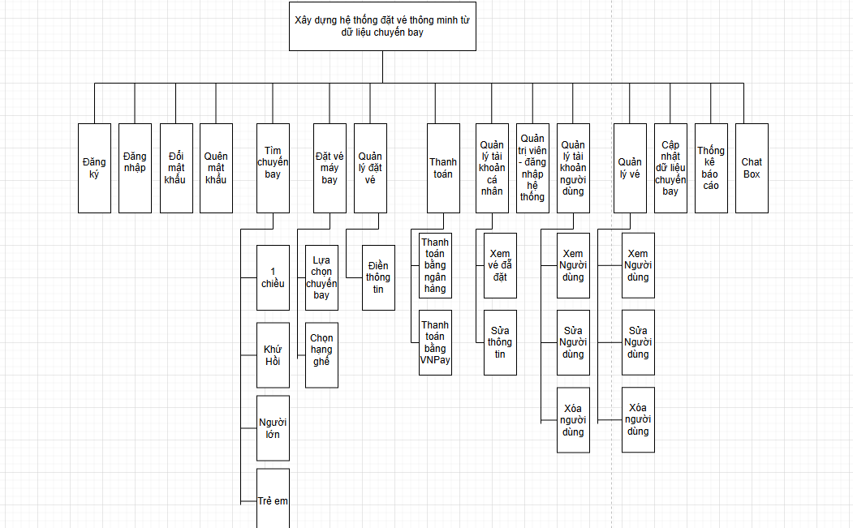
Hình 1. Sơ đồ phân cấp chức năng hệ thống

2.2.2. Bảng chức năng và độ ưu tiên
ID User Story | Danh sách User Story | Thời gian dự kiến (ngày) | Độ ưu tiên
US 01 | Đăng ký tài khoản | 1 | 2
US 02 | Đăng nhập | 1 | 2
US 03 | Đăng xuất | 1 | 2
US 04 | Đổi mật khẩu | 1 | 1
US 05 | Tìm kiếm chuyến bay | 3 | 1
US 06 | Đặt vé máy bay | 4 | 1
US 07 | Quản lý vé | 3 | 1
US 08 | Thanh toán | 2 | 1
US 09 | Quản lý tài khoản cá nhân | 2 | 1
US 10 | Hủy thay đổi vé | 2 | 1
US 11 | Quản trị viên đăng nhập hệ thống | 1 | 1
US 12 | Quản lý tài khoản người dùng | 3 | 1
US 13 | Quản lý vé | 3 | 1
US 14 | Cập nhật dữ liệu chuyến bay | 4 | 1
US 15 | Thống kê và báo cáo | 4 | 1

- USER INTERFACE DESIGN

3.1. Giao diện Đăng ký

3.1.1. Bảng mẫu
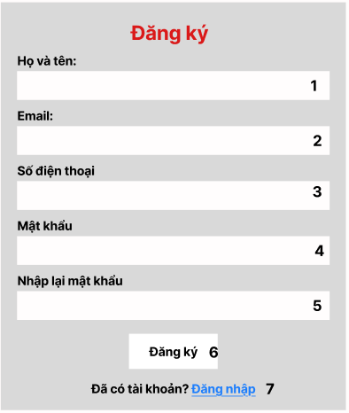
3.1.2.Đặc tả

Nội dung
Mục | Kiểu | Dữ liệu | Mô tả
1 | Textbox | Mặc định: rỗng  Yêu cầu: có | Nơi nhập họ và tên khách hàng
2 | Textbox | Mặc định: rỗng  Yêu cầu: có | Nơi nhập email khách hàng
3 | Textbox | Mặc định: rỗng  Yêu cầu: có | Nơi nhập số điện thoại khách hàng
4 | Textbox | Mặc định: rỗng  Yêu cầu: có | Nơi nhập mật khẩu
5 | Textbox | Mặc định: rỗng  Yêu cầu: có | Nơi xác nhận lại mật khẩu
6 | Button |  | Nút hoàn tất đăng ký tài khoản
7 | Linklabel |  | Dẫn đến trang đăng nhập nếu đã có tài khoản

3.2. Giao diện Đăng nhập

3.2.1. Bảng mẫu
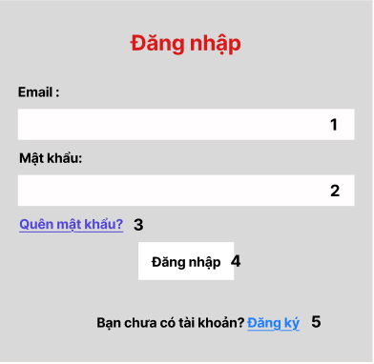

3.2.2. Đặc tả
Mục | Kiểu | Dữ liệu | Mô tả
1 | Textbox | Mặc định: rỗng  Yêu cầu: có | Nơi nhập email đăng nhập
2 | Textbox | Mặc định: rỗng  Yêu cầu: có | Nơi nhập mật khẩu đăng nhập
3 | Linklabel | - | Dẫn đến trang khôi phục mật khẩu
4 | Button | - | Nút hoàn tất đăng nhập tài khoản
5 | Linklabel | - | Dẫn đến trang đăng ký nếu chưa có tài khoản

3.3.Giao diện Đổi mật khẩu

3.3.1.Bảng mẫu
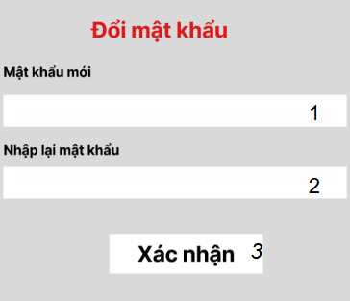

3.3.2.Đặc tả
Mục | Kiểu | Dữ liệu | Mô tả
1 | Textbox | Mặc định: rỗng  Yêu cầu: có | Nơi nhập mật khẩu mới
2 | Textbox | Mặc định: rỗng  Yêu cầu: có | Nơi nhập lại mật khẩu
3 | button |  | Nút hoàn tất đổi mật khẩu

3.4.Giao diện Quên mật khẩu

3.4.1.Bảng mẫu
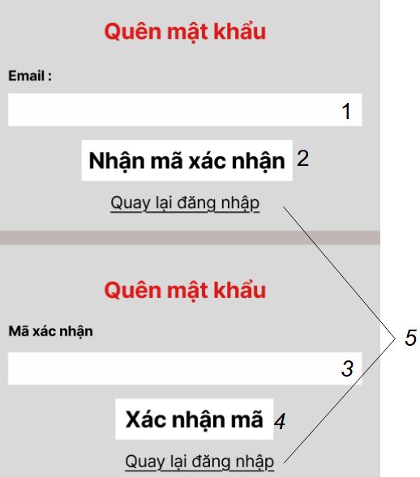

3.4.2.Đặc tả
Mục | Kiểu | Dữ liệu | Mô tả
1 | Textbox | Mặc định: rỗng  Yêu cầu: có | Nơi nhập email
2 | Button |  | Nút gửi mã xác nhận qua email
3 | Textbox | Mặc định: rỗng  Yêu cầu: có | Nơi nhập mã xác nhận
4 | Button |  | Nút hoàn tất xác nhận mã và chuyển sang đặt lại mật khẩu
5 | Linklabel |  | Người dùng trở lại giao diện đăng nhập

3.5.Giao diện trang chủ

3.5.1.Bảng mẫu
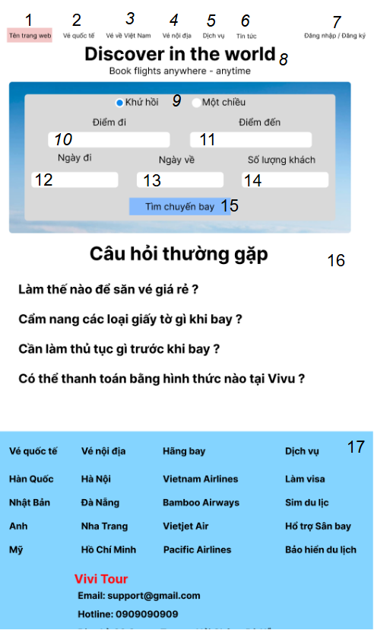

3.5.2.Đặc tả
Mục | Kiểu | Dữ liệu | Mô tả
1 | Label | Tĩnh | Hiển thị tên/logo trang web
2-6 | Link | Vé quốc tế, Vé về Việt Nam, Vé nội địa, Dịch vụ, Tin tức | Dẫn đến các chuyên mục tương ứng
7 | Link | - | Chuyển hướng đến trang đăng nhập hoặc đăng ký tài khoản
8 | Heading | Discover in the world | Câu chào nổi bật thu hút người dùng
9 | Radio Button | Khứ hồi / Một chiều | Lựa chọn loại vé cần tìm kiếm
10 | Text Box | Mặc định: rỗng  Yêu cầu: có | Nhập điểm khởi hành
11 | Text Box | Mặc định: rỗng  Yêu cầu: có | Nhập điểm đến
12 | Date Picker | Bắt buộc | Chọn ngày khởi hành
13 | Date Picker | Hiển thị nếu chọn Khứ hồi | Chọn ngày quay về
14 | Dropdown | Tùy chọn | Chọn số lượng hành khách
15 | Button | - | Thực hiện tìm kiếm chuyến bay theo điều kiện nhập
16 | List Text | Tĩnh | Hiển thị các câu hỏi hỗ trợ phổ biến
17 | Link + Text | Vé, Hãng bay, Dịch vụ, Email, Hotline, Địa chỉ | Cung cấp liên kết và thông tin hỗ trợ khách hàng

3.6.Giao diện tìm kiếm vé

3.6.1.Bảng mẫu
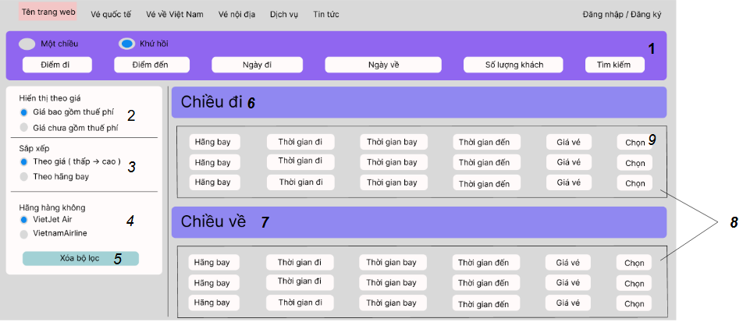

3.6.2.Đặc tả
Mục | Kiểu | Dữ liệu | Mô tả
1 | Input + Button | Điểm đi, điểm đến, ngày đi, ngày về, số lượng khách | Cho phép thay đổi điều kiện tìm kiếm
2 | Radio Button | Giá gồm thuế / chưa gồm thuế | Chọn cách hiển thị giá vé
3 | Radio Button | Theo giá / Theo hãng bay | Chọn thứ tự hiển thị kết quả
4 | Checkbox | Danh sách hãng bay | Lọc kết quả theo hãng hàng không
5 | Button | - | Xóa toàn bộ bộ lọc đã chọn
6 | Label | Tự động sinh từ kết quả tìm kiếm | Tiêu đề thông tin chuyến bay chiều đi (thời gian, địa điểm)
7 | Label | Hiển thị nếu chọn vé khứ hồi | Tiêu đề thông tin chuyến bay chiều về (thời gian, địa điểm)
8 | Bảng hiển thị | Hãng, thời gian bay, thời gian đến, giá vé | Danh sách các chuyến bay khớp điều kiện
9 | Button | - | Chọn chuyến bay tương ứng để tiến hành đặt vé

3.7.Giao diện Đặt vé

3.7.1.Bảng mẫu
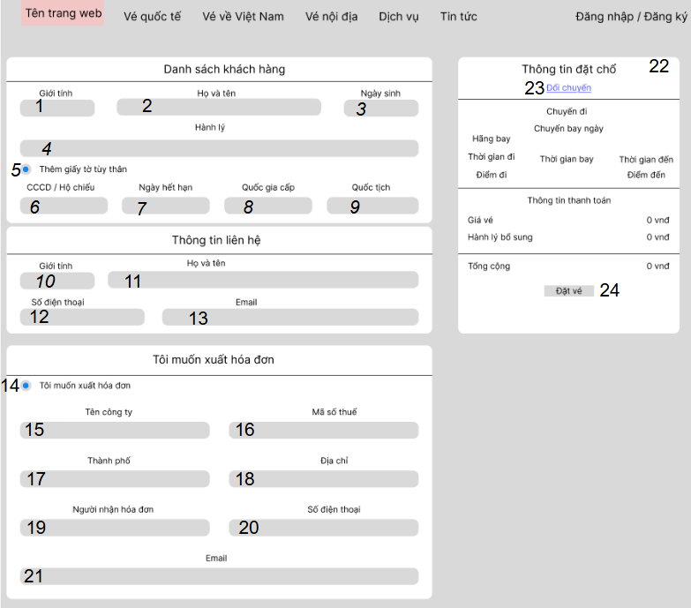

3.7.2.Đặc tả
Mục | Kiểu | Dữ liệu | Mô tả
1 | Dropdown | Quý ông/Quý bà | Chọn giới tính khách hàng
2 | Text Box | Mặc định: rỗng  Yêu cầu: có | Nhập họ tên khách hàng
3 | Date Picker | Bắt buộc | Nhập ngày sinh khách hàng
4 | Dropdown | Danh sách khối lượng hành lý và phí | Chọn gói hành lý chiều đi nếu có
5 | Checkbox |  | Chọn nếu muốn nhập thêm thông tin giấy tờ tùy thân
6 | Text Box | Bắt buộc nếu mục 5 chọn | Nhập số giấy tờ tùy thân
7 | Date Picker | Tuỳ chọn | Nhập ngày hết hạn của giấy tờ
8 | Textbox | Mặc định: rỗng  Yêu cầu: có | Chọn quốc gia cấp giấy tờ
9 | Textbox | Mặc định: rỗng  Yêu cầu: có | Chọn quốc tịch khách hàng
10 | Dropdown | Quý ông/Quý bà | Chọn giới tính người liên hệ
11 | Text Box | Mặc định: rỗng  Yêu cầu: có | Nhập họ tên người liên hệ
12 | Text Box | Mặc định: rỗng  Yêu cầu: có | Nhập số điện thoại người liên hệ
13 | Text Box | Mặc định: rỗng  Yêu cầu: có | Nhập email người liên hệ
14 | Checkbox | - | Chọn nếu muốn xuất hóa đơn
15 | Text Box | Mặc định: rỗng  Yêu cầu: có | Nhập tên công ty cần xuất hóa đơn
16 | Text Box | Mặc định: rỗng  Yêu cầu: có | Nhập địa chỉ công ty
17 | Text Box | Mặc định: rỗng  Yêu cầu: có | Nhập thành phố công ty
18 | Text Box | Mặc định: rỗng  Yêu cầu: có | Nhập mã số thuế công ty
19 | Text Box | Mặc định: rỗng  Yêu cầu: có | Nhập tên người nhận hóa đơn
20 | Text Box | Mặc định: rỗng  Yêu cầu: có | Nhập số điện thoại người nhận
21 | Text Box | Mặc định: rỗng  Yêu cầu: có | Nhập email nhận hóa đơn
22 | Label | Tự động hiển thị | Hiển thị thông tin chuyến đi đã chọn
23 | Link Label | - | Cho phép chọn lại chuyến bay khác
24 | Button | - | Nhấn để xác nhận đặt vé
Hoạt động

3.8.Giao diện chatbot tư vấn AI

3.8.1.Bảng mẫu
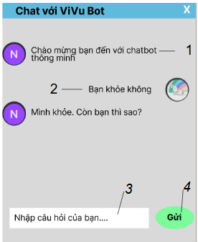

3.8.2.Đặc tả
Mục | Kiểu | Dữ liệu | Mô tả
1 | Label | Văn bản | Hiển thị lời chào từ chatbot
2 | Label | Văn bản | Tin nhắn do người dùng gửi vào
3 | Textbox | Mặc định: rỗng  Yêu cầu: có | Nơi người dùng nhập nội dung câu hỏi
4 | Button |  | Gửi nội dung câu hỏi đến chatbot

3.9.Giao diện thanh toán

3.9.1.Bảng mẫu
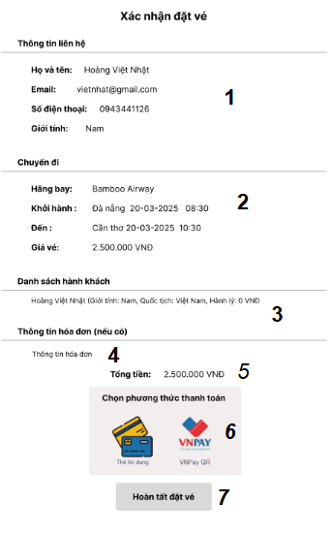

3.9.2.Đặc tả
Mục | Kiểu | Dữ liệu | Mô tả
1 | Text/Label | Tên, email, số điện thoại, giới tính | Hiển thị lại thông tin liên hệ của người đặt vé
2 | Text/Label | Hãng bay, điểm đi - đến, ngày giờ, giá vé | Hiển thị thông tin cụ thể về chuyến bay đã chọn
3 | Label | Danh sách khách theo định dạng mô tả | Hiển thị thông tin từng hành khách đã nhập ở bước trước
4 | Label | Nếu có | Hiển thị tóm tắt thông tin xuất hóa đơn
5 | Label | Tự động tính | Tổng số tiền bao gồm vé và phụ phí (nếu có)
6 | Button | Thẻ tín dụng, VNPAY, ... | Cho phép người dùng lựa chọn phương thức thanh toán
7 | Button | - | Nhấn để hoàn tất và chuyển sang xử lý thanh toán

3.10.Giao diện Hồ sơ người dùng

3.10.1.Bảng mẫu
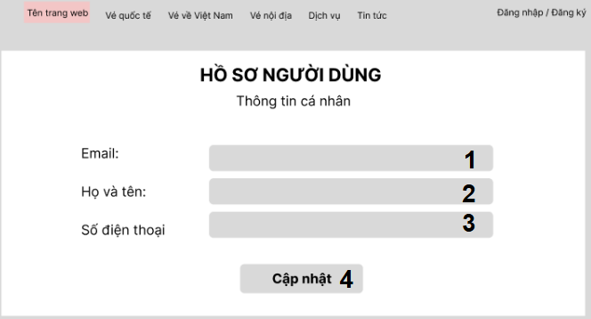

3.10.2.Đặc tả
Mục | Kiểu | Dữ liệu | Mô tả
1 | Text Box | Tự động điền | Hiển thị địa chỉ email của người dùng, không cho chỉnh sửa
2 | Text Box | Bắt buộc | Cho phép chỉnh sửa họ tên người dùng
3 | Text Box | Bắt buộc | Cho phép chỉnh sửa số điện thoại người dùng
4 | Button | - | Gửi yêu cầu cập nhật thông tin người dùng

3.11.Giao diện Admin – đăng nhập

3.11.1.Bảng mẫu
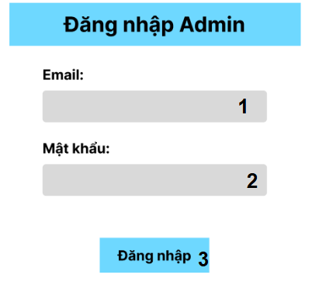

3.11.2.Đặc tả
Mục | Kiểu | Dữ liệu | Mô tả
1 | Text Box | Bắt buộc | Nhập địa chỉ email quản trị viên
2 | Text Box | Bắt buộc | Nhập mật khẩu đăng nhập
3 | Button | - | Gửi thông tin để xác thực đăng nhập

3.12.Giao diện Admin – Dashboard

3.12.1.Bảng mẫu
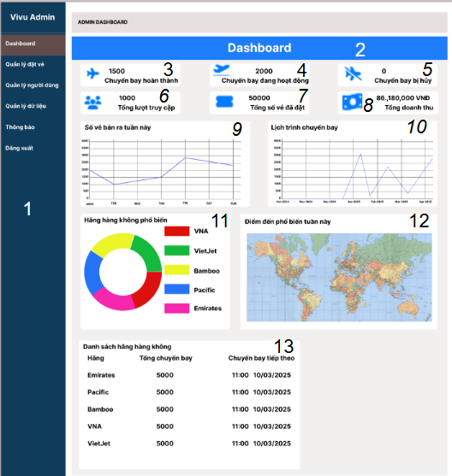

3.12.2.Đặc tả
Mục | Kiểu | Dữ liệu | Mô tả
1 | Menu | Danh sách các chức năng của Admin | Dẫn đến các chức năng quản trị khác nhau
2 | Label | Hiển thị tên chức năng | Tiêu đề chính của trang quản trị
3 | Label | Hiển thị thông tin số chuyến bay đã hoàn thành | Số lượng chuyến bay đã hoàn tất
4 | Label | Hiển thị thông tin số chuyến bay đang hoạt động | Chuyến bay hiện đang hoạt động
5 | Label | Hiển thị thông tin số chuyến bay bị hủy | Tổng số chuyến bay bị huỷ
6 | Label | Hiển thị tổng số lượt truy cập website | Tổng số lượt người truy cập hệ thống
7 | Label | Hiển thị tổng số vé đã đặt | Tổng số lượng vé đã đặt bởi khách hàng
8 | Label | Hiển thị doanh thu bán vé | Doanh thu hệ thống từ các vé đã đặt
9 | Line chart | Biểu đồ số lượng vé đã bán trong tuần | Thống kê số vé bán ra trong tuần này
10 | Line chart | Hiển thị số lượng chuyến bay theo tháng | Thống kê lượng chuyến bay theo thời gian
11 | Pie chart | Biểu đồ theo hãng bay | Thống kê hãng bay có nhiều chuyến nhất
12 | Map chart | Map những điểm du lịch nổi bật | Thống kê điểm đến phổ biến theo khu vực
13 | Table | Hiển thị danh sách các hãng hàng không | Hiển thị thông tin chuyến bay tiếp theo của các hãng

3.13.Giao diện Admin – Quản lý người dùng

3.13.1.Bảng mẫu
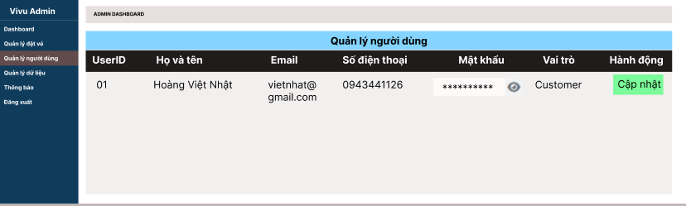

3.12.2.Đặc tả

Mục | Kiểu | Dữ liệu | Mô tả
1 | Bảng (Table) | User ID | Mã định danh người dùng
2 | Bảng (Table) | Họ và tên | Tên đầy đủ người
3 | Bảng (Table) | Email | Địa chỉ Email người
4 | Bảng (Table) | Số điện | Số điện thoại liên hệ
5 | Bảng (Table) | Mật khẩu | Mật khẩu người dùng (hiển thị dạng ẩn, có nút hiển thị)
6 | Icon | Xem mật khẩu | Biểu tượng mắt dùng để hiển thị/ẩn mật khẩu
7 | Bảng (Table) | Vai trò | Vai trò người dùng trong hệ thống (Customer, Admin,...)
8 | Button | Cập nhật | Nút cập nhật của người dùng sao khi chỉnh sửa

3.14.Giao diện Admin – Quản lý dữ liệu

3.14.1.Bảng mẫu
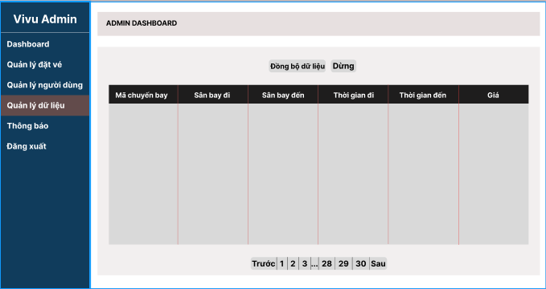

3.14.2.Đặc tả
Mục | Kiểu | Dữ liệu | Mô tả
1 | Button | Đồng bộ dữ liệu | Gửi yêu cầu đồng bộ dữ liệu chuyến bay từ nguồn dữ liệu
2 | Button | Dừng | Dừng quá trình đồng bộ dữ liệu đang diễn ra
3 | Bảng (Table) | Danh sách chuyến bay | Hiển thị các trường: Mã chuyến bay, Sân bay đi, Sân bay đến, Thời gian đi, Thời gian đến, Giá
4 | Phân trang | Trang 1, 2, 3,..., Trước, Sau | Điều hướng qua nhiều trang dữ liệu

3.15.Giao diện Admin – Quản lý đặt vé

3.15.1.Bảng mẫu
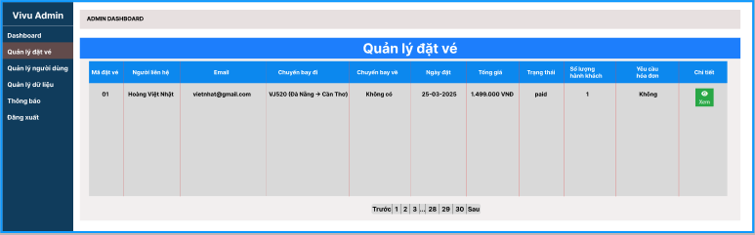

3.15.2.Đặc tả giao diện
Mục | Kiểu | Dữ liệu | Mô tả
1 | Bảng (Table) | Mã đặt vé | Mã định danh duy nhất cho từng đơn đặt vé
2 | Bảng (Table) | Người liên hệ | Họ tên người thực hiện đặt vé
3 | Bảng (Table) | Email | Địa chỉ email của người liên hệ
4 | Bảng (Table) | Chuyến bay đi | Thông tin hành trình chiều đi (mã/chặng bay)
5 | Bảng (Table) | Chuyến bay về | Thông tin hành trình chiều về (nếu có)
6 | Bảng (Table) | Ngày đặt | Ngày thực hiện đặt vé
7 | Bảng (Table) | Tổng giá | Tổng số tiền cần thanh toán cho đơn vé
8 | Bảng (Table) | Trạng thái | Trạng thái thanh toán (paid/unpaid)
9 | Bảng (Table) | Số lượng hành khách | Số lượng người đi trong đơn đặt vé
10 | Bảng (Table) | Yêu cầu hóa đơn | Có hoặc không có yêu cầu xuất hóa đơn
11 | Button | Xem | Nút bấm để xem chi tiết đơn đặt vé
12 | Phân Trang | Trang 1,2,3 | Điều hướng giữa trang dữ liệu đặt vé

3.16.Giao diện Admin – Thông báo

3.16.1.Bảng mẫu
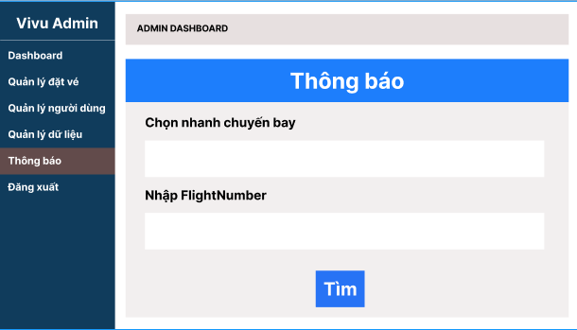

3.16.2.Đặc tả
Mục | Kiểu | Dữ liệu | Mô tả
1 | Text Box | Chọn nhanh chuyến bay | Gợi ý hoặc nhập nhanh tên chuyến bay từ danh sách có sẵn
2 | Text Box | Nhập FlightNumber | Nhập thủ công mã số chuyến bay (Flight Number) cần tìm
3 | Button | Tìm | Nút tìm kiếm để truy xuất thông tin liên quan đến chuyến bay

- CƠ SỞ DỮ LIỆU
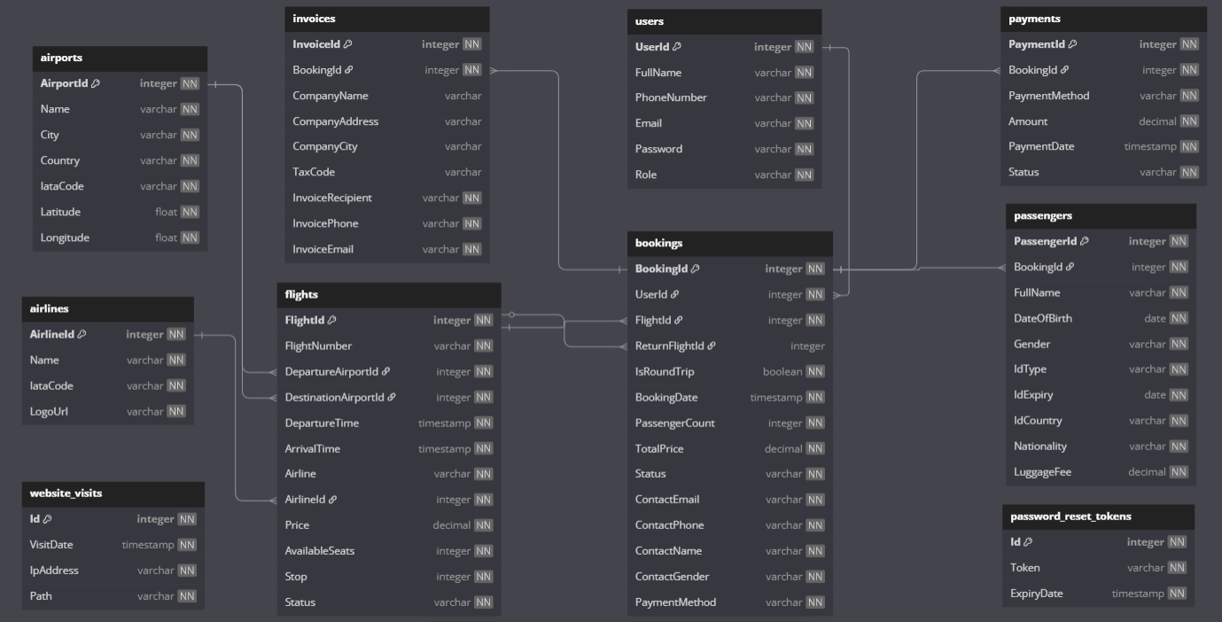
Hình 4: Database design

- DEMO CHƯƠNG TRÌNH

5.1. Định hướng giải quyết bài toán
Phía khách vãng lai:
- Tìm kiếm chuyến bay: Nhập điểm đi, điểm đến, ngày bay và xem danh sách chuyến bay phù hợp.
- Xem chi tiết chuyến bay: Thời gian khởi hành, điểm đến, hãng hàng không, giá vé.
- Xem giao diện hệ thống: Truy cập các trang tĩnh như giới thiệu, chính sách, liên hệ.
- Đăng ký tài khoản: Tạo tài khoản mới để có thể đặt vé.
- Đăng nhập/Đăng xuất: Xác thực để trở thành người dùng hệ thống.
- Chatbox : Tư vấn hỗ trợ từ hệ thống hoặc AI chatbot.
Phía khách hàng (người dùng đã đăng ký):
- Tìm kiếm chuyến bay nâng cao: Dùng bộ lọc (giá, hãng, hạng vé, số điểm dừng...).
- Đặt vé máy bay: Chọn chuyến bay, nhập thông tin hành khách, chọn ghế/hành lý.
- Thanh toán trực tuyến: Qua thẻ, ví điện tử hoặc QR code.
- Quản lý đặt vé: Xem danh sách vé đã đặt, hủy/đổi vé (nếu được phép).
- Theo dõi chuyến bay: Cập nhật trạng thái chuyến bay theo thời gian thực.
- Quản lý thông tin cá nhân: Cập nhật họ tên, số điện thoại, email...
- Xem lịch sử giao dịch: Danh sách các lượt đặt và thanh toán.
- Đăng nhập, đổi mật khẩu, lấy lại mật khẩu.
Phía quản trị viên (Admin):
- Quản lý tài khoản người dùng: Thêm, sửa, xóa, khóa tài khoản vi phạm.
- Quản lý chuyến bay: Thêm mới, chỉnh sửa, cập nhật trạng thái chuyến bay.
- Quản lý dữ liệu vé: Xem danh sách đặt vé, xử lý yêu cầu đổi/hủy vé.
- Cập nhật dữ liệu từ API: Đồng bộ hoặc nhập dữ liệu chuyến bay từ Excel/API.
- Thống kê và báo cáo: Doanh thu, số lượt đặt vé, vé hủy, lượt truy cập...
- Quản lý phản hồi và hỗ trợ khách hàng (nếu có): Duyệt yêu cầu và gửi phản hồi.

5.2. Hoàn thiện ứng dụng

5.2.1. Giao diện và chức năng
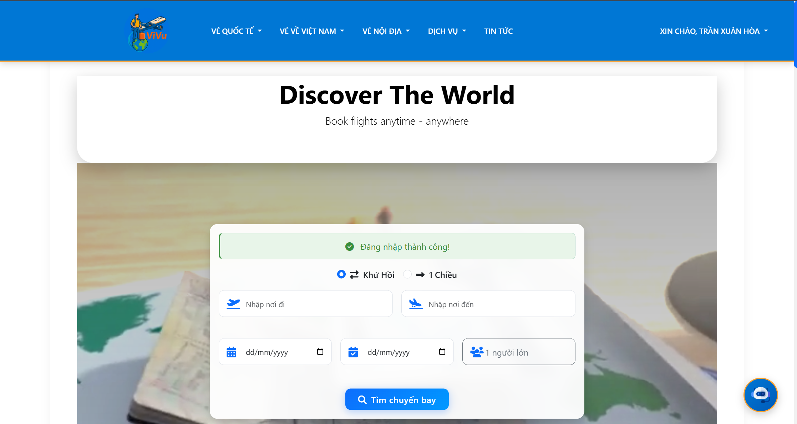
Hình 5.1: Giao diện trang chủ
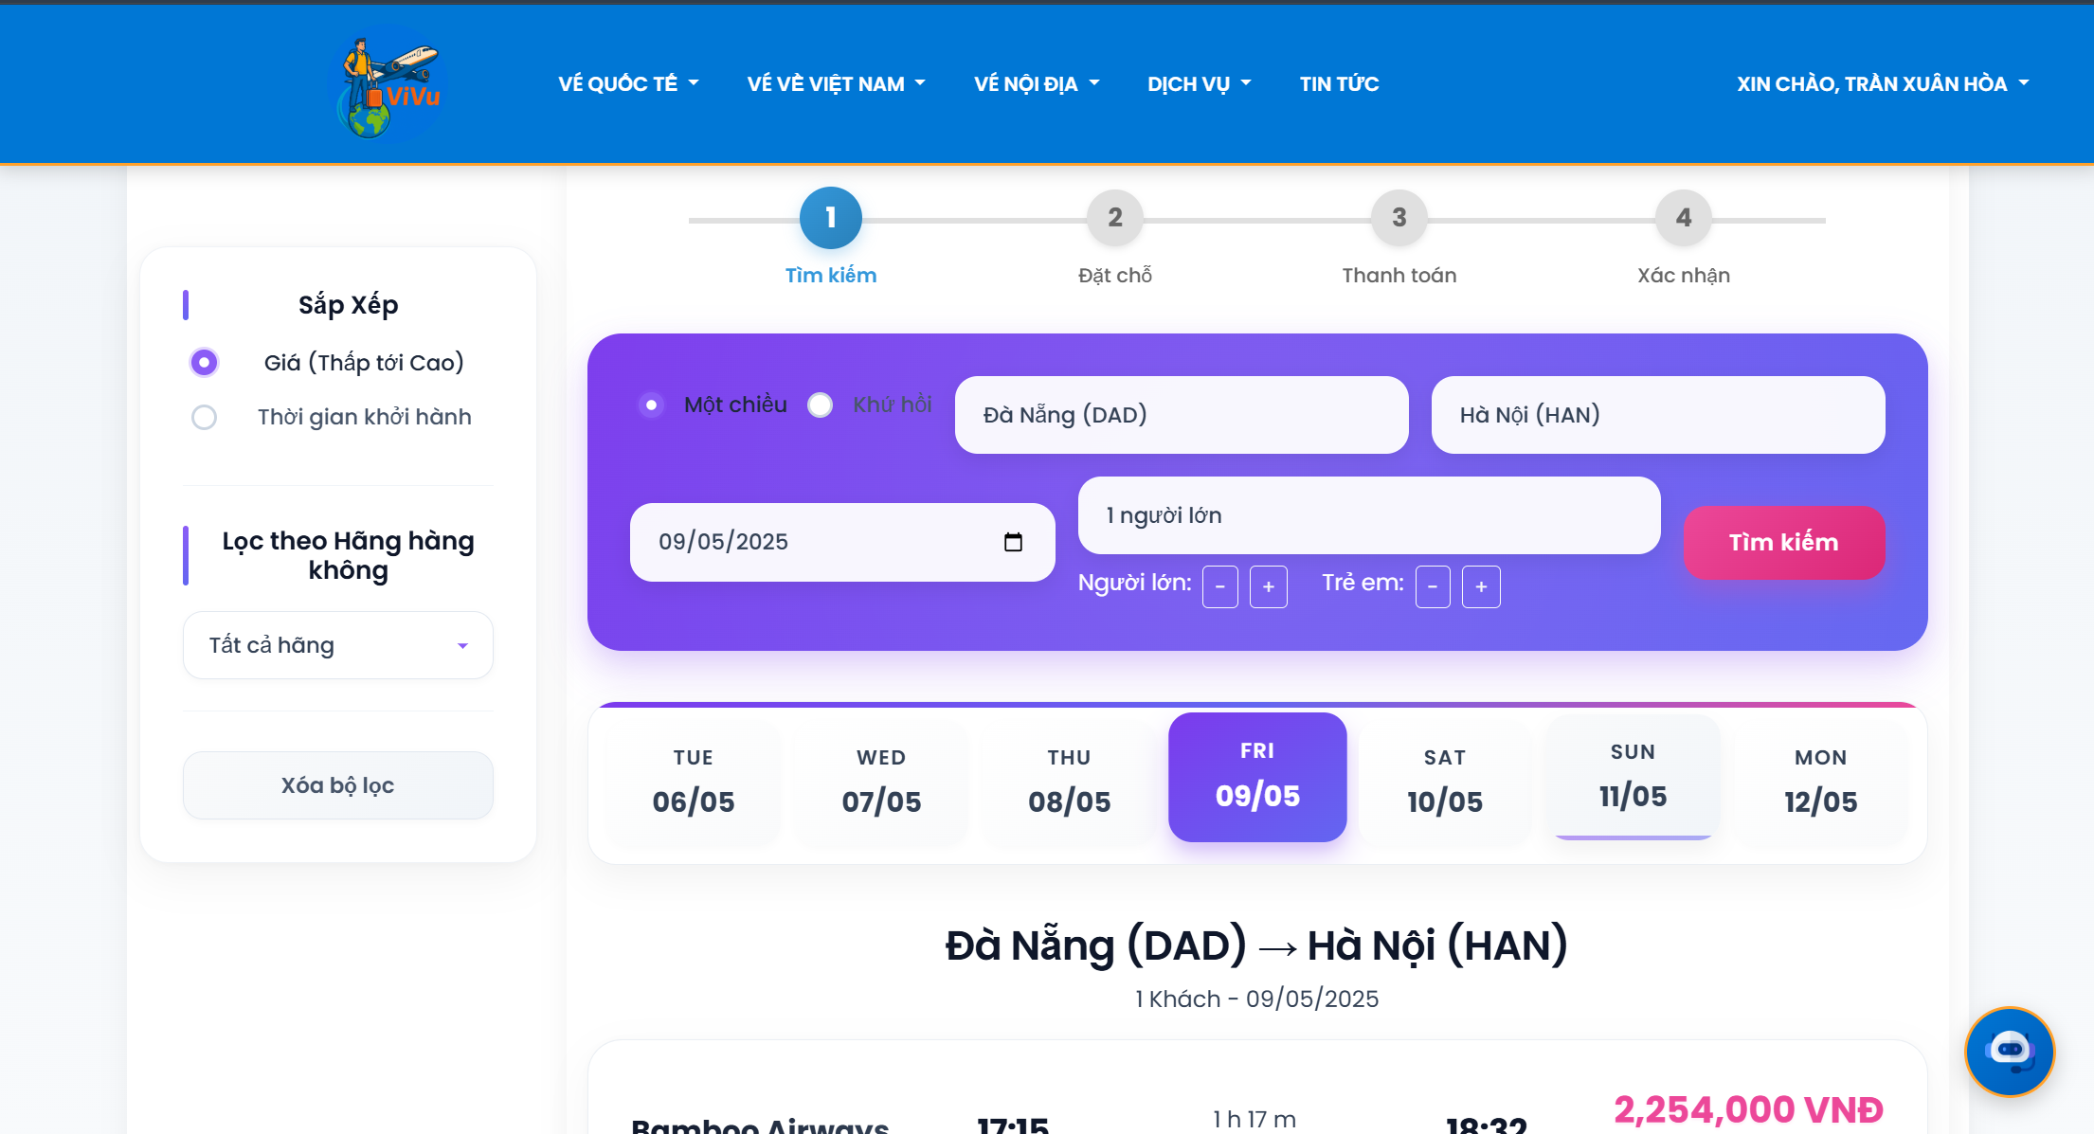

Hình 5.2: Giao diện trang đặt vé

5.2.2. Giao diện thanh toán
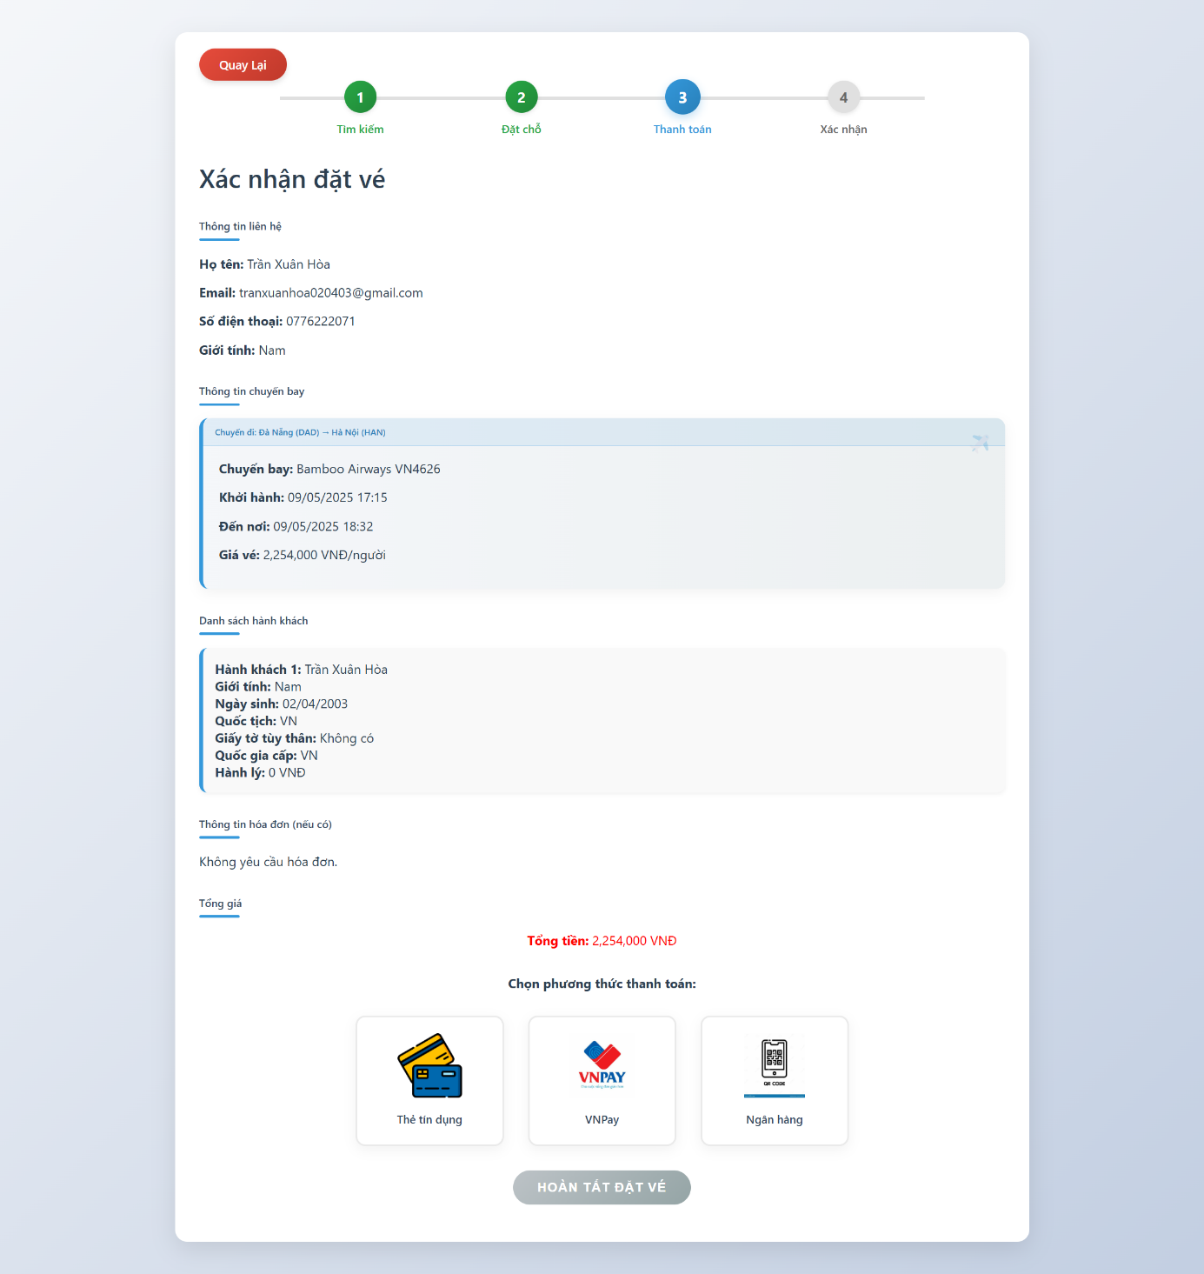
Hình 5.3: Giao diện thanh toán

5.2.3. Giao diện thống kê
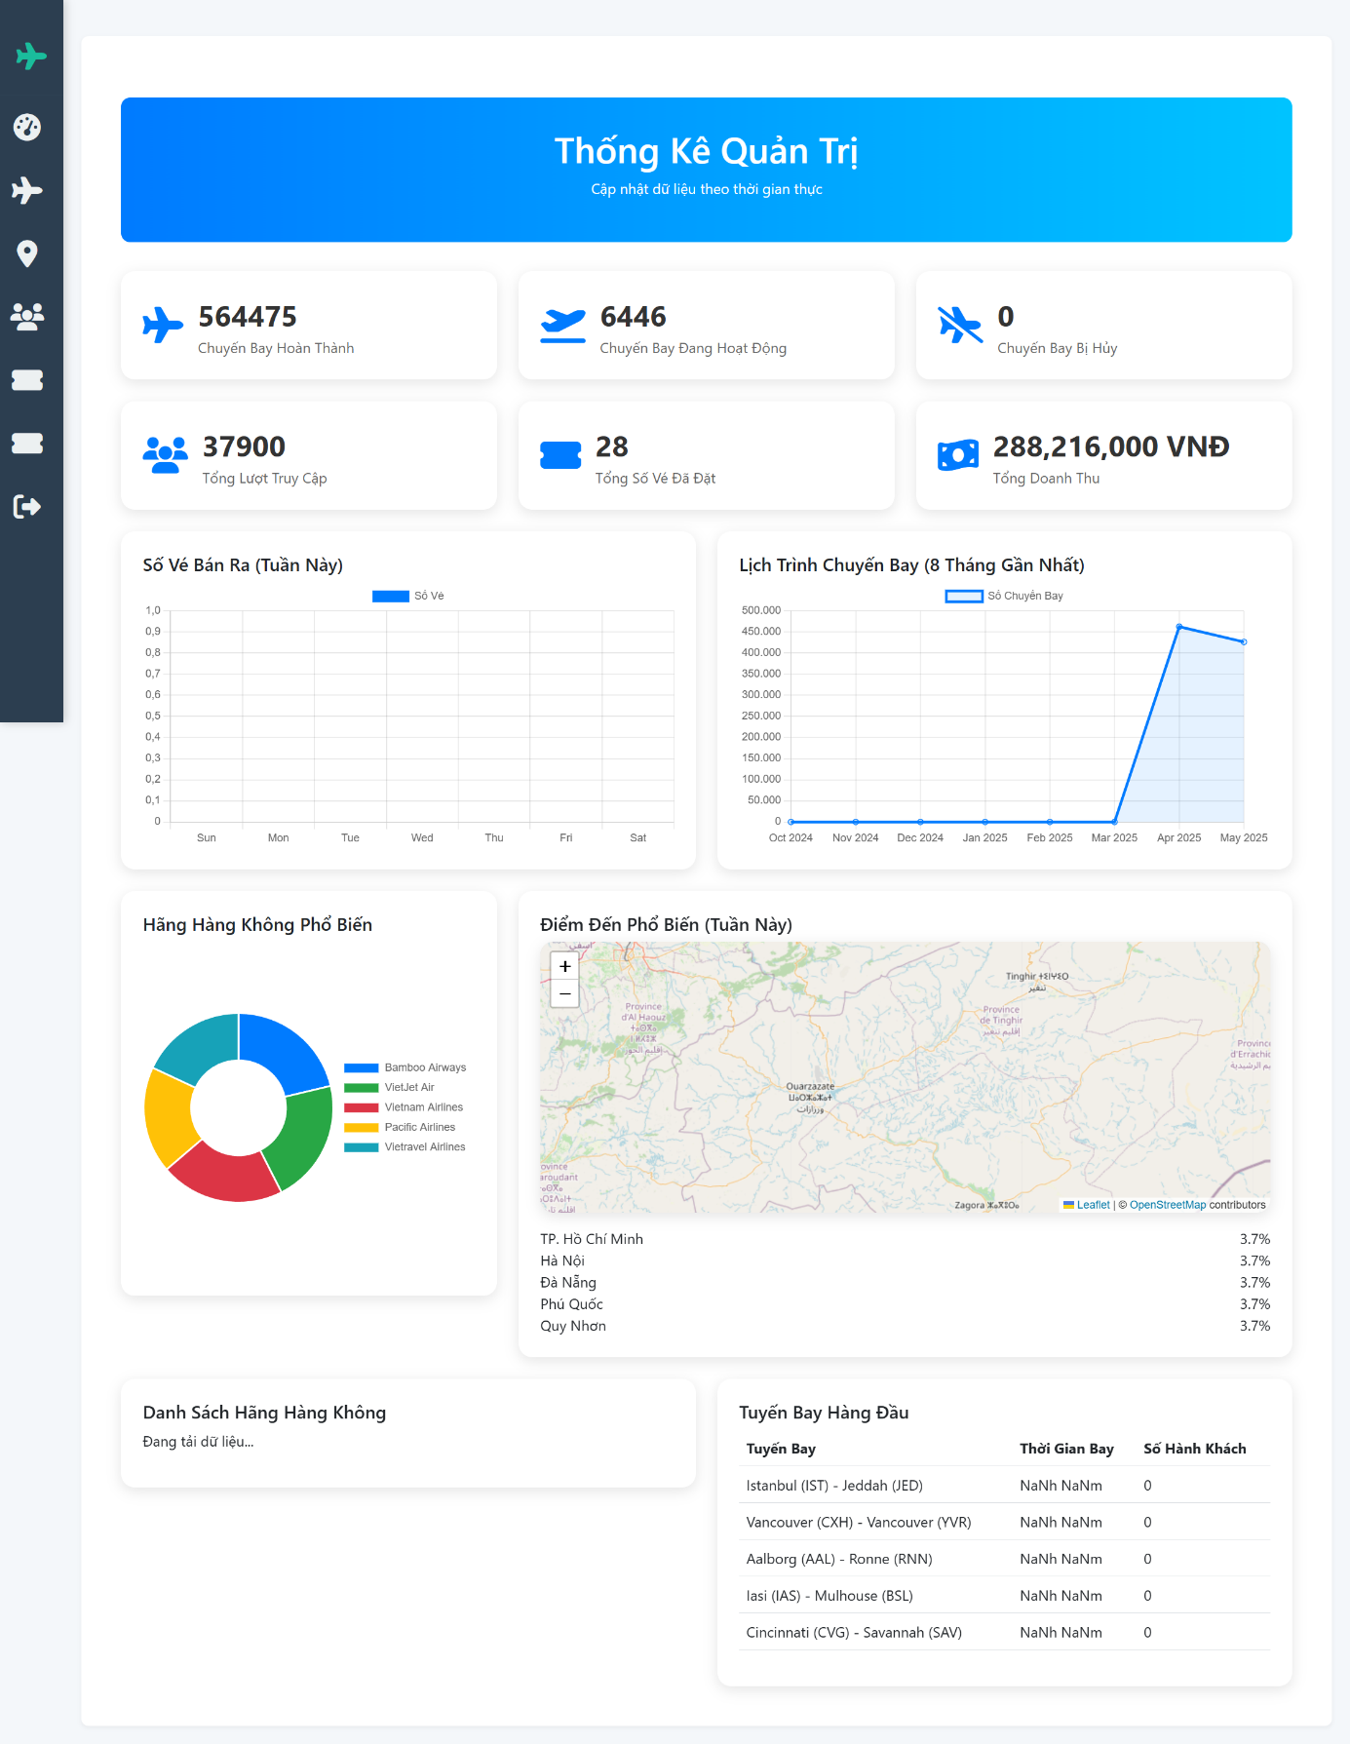
Hình 5.1: Giao diện thống kê

KẾT LUẬN
Quãng thời gian thực hiện khóa luận tốt nghiệp là một hành trình đầy thử thách nhưng cũng vô cùng ý nghĩa đối với từng thành viên trong nhóm. Từ những ngày đầu lên ý tưởng, khảo sát, xây dựng chức năng cho đến lúc hoàn thiện sản phẩm, cả nhóm đã không ngừng nỗ lực, đồng hành cùng nhau để hiện thực hóa đề tài “Xây dựng hệ thống đặt vé thông minh từ dữ liệu chuyến bay”.
Dù thời gian có hạn, chúng em vẫn có cơ hội trải nghiệm những cảm xúc đa dạng: hồi hộp khi demo chức năng, áp lực khi sát deadline, và cả sự phấn khởi khi thấy sản phẩm hoạt động đúng như kỳ vọng. Thông qua quá trình này, nhóm đã rèn luyện được nhiều kỹ năng thực tiễn như: giải quyết vấn đề, quản lý thời gian, làm việc nhóm, phân chia công việc và áp dụng quy trình Scrum vào dự án.
Những công việc đã hoàn thành:
- Hoàn thiện hầu hết các chức năng chính đã mô tả như: tìm kiếm chuyến bay, đặt vé, thanh toán, theo dõi chuyến bay, quản trị hệ thống.
- Thiết kế giao diện website thân thiện, hiện đại, dễ sử dụng cho cả người dùng và quản trị viên.
- Ứng dụng thành công các công nghệ như: C#, ASP.NET, SQL Server, API hàng không, và trí tuệ nhân tạo để gợi ý thời điểm đặt vé tối ưu.
- Hoàn thành dự án đúng tiến độ theo kế hoạch đề ra.
Hạn chế:
- Kinh nghiệm thực tiễn còn hạn chế khiến quá trình thiết kế cơ sở dữ liệu và tối ưu truy vấn đôi lúc chưa thực sự hiệu quả.
- Tính năng AI dự đoán giá vé mới ở mức cơ bản, cần thêm dữ liệu thực tế để cải thiện độ chính xác.
Hướng phát triển trong tương lai:
- Mở rộng hệ thống tích hợp với các cổng thanh toán quốc tế, bổ sung các API thời gian thực để cập nhật giá vé liên tục.
- Tối ưu mô hình AI bằng cách huấn luyện với tập dữ liệu lớn và thuật toán nâng cao (LSTM, XGBoost…).
- Xây dựng ứng dụng di động (Mobile App) để hỗ trợ người dùng đặt vé mọi lúc, mọi nơi.
- Nâng cấp phần báo cáo và phân tích dữ liệu phục vụ cho doanh nghiệp hoặc đại lý vé máy bay.
Chúng em xin chân thành cảm ơn Thầy Lưu Văn Hiền đã tận tình hướng dẫn trong suốt quá trình thực hiện khóa luận. Dù còn những điểm chưa hoàn thiện, nhưng nhóm tin rằng đây là nền tảng vững chắc để tiếp tục phát triển và hoàn thiện hơn nữa trong tương lai.

